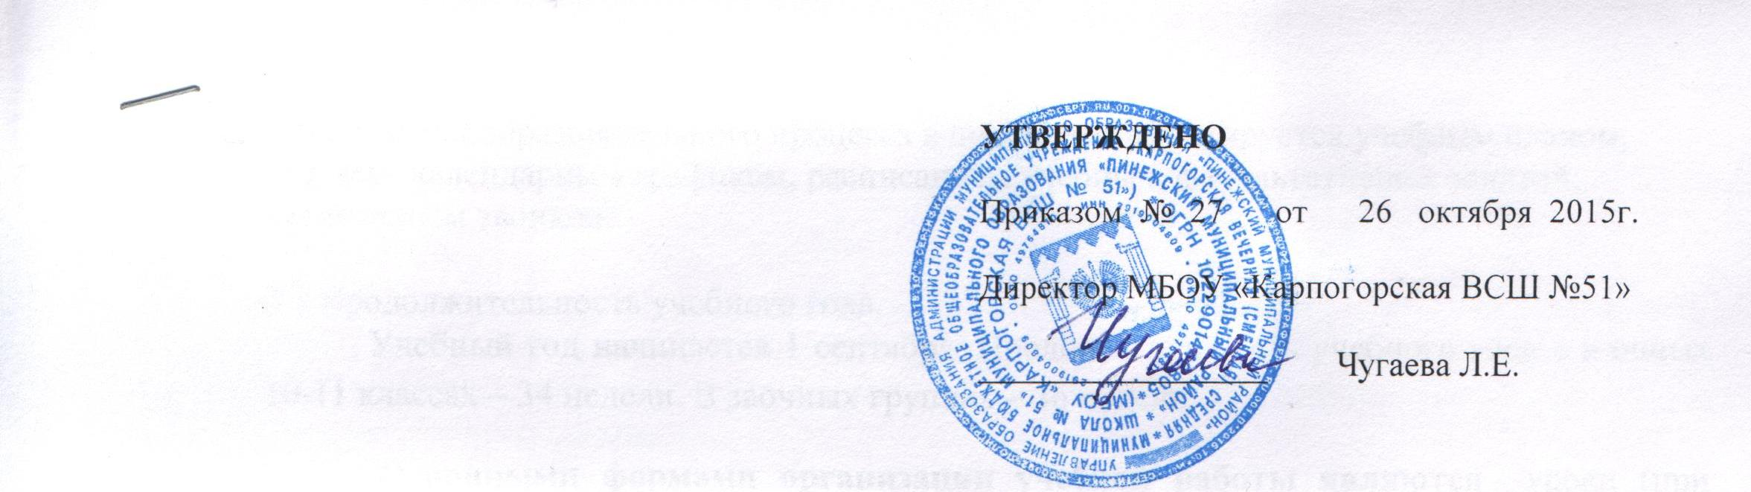

ПОЛОЖЕНИЕ
о педагогическом совете.

1. Общие положения
1.1. Педагогический совет МБОУ «Карпогорская ВСШ № 51» является одним из коллегиальных органов управления для рассмотрения основных вопросов организации образовательной деятельности.
1.2. В состав Педагогического совета входят: директор, учителя, педагог-психолог, социальный педагог, библиотекарь и другие педагогические работники школы.
1.3. В заседаниях Педагогического совета участвуют педагогические работники, не занятые в это время работой с обучающимися.
1.4. В необходимых случаях на заседания Педагогического совета могут приглашаться представители Учредителя, общественных организаций, учреждений, взаимодействующих с МБОУ «Карпогорская ВСШ №51» по вопросам обучения и воспитания, родители обучающихся, представители учреждений, участвующих в финансировании организации образовательной деятельности и др. Необходимость их приглашения определяется председателем Педагогического совета. Лица, приглашенные на заседание Педагогического совета, пользуются правом совещательного голоса.
1.5. Решения Педагогического совета реализуются приказами директора.
1.6. Основными задачами Педагогического совета являются:
- реализация государственной политики в области образования;
- ориентация деятельности педагогического коллектива на повышение качества образовательной деятельности;
- разработка содержания работы по общей теме программы развития ОО, внедрение в практическую деятельность педагогов достижений педагогической науки и передового педагогического опыта;
- решение вопросов о приеме, переводе и выпуске обучающихся, освоивших Федеральный государственный образовательный стандарт.

2. Компетенции Педагогического совета
К компетенции Педагогического совета школы относится:
- обсуждение содержания образования, форм, методов обучения и воспитания;
- организация работы по развитию творческого потенциала педагогических работников;
- принятие решений об учебных предметах, формах и сроках проведения промежуточной аттестации;
- принятие решений о переводе обучающихся в следующий класс, об условном переводе обучающихся в следующий класс, а также по согласованию с родителями (законными представителями) обучающихся о повторном обучении по адаптированным основным общеобразовательным программам, продолжение обучения в форме семейного образования, обучение по индивидуальным учебным планам;
- принятие решений об исключении из МБОУ «Карпогорская ВСШ № 51» обучающегося, достигшего возраста 15 лет и не получившего основного общего образования, когда меры педагогического воздействия и дисциплинарного взыскания не дали результата и исчерпаны в порядке, определяемом Федеральным законом от 29.12.2012 № 273-ФЗ "Об образовании в Российской Федерации" и Уставом МБОУ «Карпогорская ВСШ № 51». Данное решение своевременно доводится до сведения родителей обучающегося (законных представителей), комиссии по делам несовершеннолетних и защите их прав и органа местного самоуправления, осуществляющего управление в сфере образования;
- принятие решений о допуске обучающихся 9-х, 11-х-12-х классов к государственной итоговой аттестации;
- принятие решений о выпуске обучающихся 9-х, 11-х 12-х классов, о награждении выпускников медалью «За особые успехи в учении» золотой и серебряной медалями похвальным листом «За отличные успехи в учении», похвальной грамотой «За особые успехи в изучении отдельных предметов», грамотами и благодарностями школы;
- обсуждение поведения или отдельных проступков обучающихся, принятие решений о вынесении в случае виновности общественного порицания;
- обсуждение и принятие годового календарного учебного графика, годового плана работы, учебного плана школы;
- заслушивание информации и отчётов педагогических работников, сообщения представителей организаций и учреждений, взаимодействующих с МБОУ «Карпогорская ВСШ № 51» ;
- делегирование представителей в Совет школы;
- принятие локальных актов;
- принятие образовательной программы и программы развития школы;
- анализ результатов педагогической деятельности школы за определённый период;
- принятие решения о выборе профиля обучения на 3 уровне образования, исходя из запросов обучающихся и их родителей (законных представителей);
- рекомендации педагогическим работникам к различным видам поощрений.
.
3. Права и ответственность
3.1. Педагогический совет имеет право:
- создавать временные творческие объединения с приглашением специалистов различного профиля, консультантов для выработки рекомендаций с последующим рассмотрением их на педагогическом совете;
- принимать окончательное решение по спорным вопросам, входящим в его компетенцию;
- принимать, утверждать положения (локальные акты) с компетенцией, относящейся к объединениям по профессии;
- принимать участие в разработке и согласовании локальных нормативных актов.
3.2. Педагогический совет несет ответственность за:
- выполнение планов работы МБОУ «Карпогорская ВСШ № 51» ;
- соответствие принятых решений законодательству РФ в области образования, защиты прав детства;
- утверждение образовательных программ, имеющих экспертное заключение, в т. ч. образовательных программ, избранных обучающимися и их родителями;
- принятие решений по каждому рассматриваемому вопросу, с указанием ответственных лиц и сроков исполнения решений.

4. Организация деятельности
4.1. Педагогический совет осуществляет свою работу в течение всего учебного года.
4.2. Председателем педагогического совета является директор МБОУ «Карпогорская ВСШ № 51» , на первом заседании избирается секретарь сроком на один учебный год.
4.2. Педагогический совет работает по плану, являющемуся составной частью годового плана работы МБОУ «Карпогорская ВСШ № 51» .
4.3. Заседания Педагогического совета созываются не менее 1 раза в полугодие в соответствии с планом работы школы или по мере необходимости для решения вопросов, относящихся к компетенции Педагогического совета.
4.4. Решения Педагогического совета принимаются большинством голосов при наличии на заседании не менее двух третей его членов. При равном количестве голосов решающим является голос председателя педагогического совета.
4.5. Организацию выполнения решений Педагогического совета осуществляет его председатель и ответственные лица, указанные в решении. Информацию о выполнении решений Педагогического совета обобщает секретарь. Результаты этой работы сообщаются членам Педагогического совета на последующих его заседаниях.
4.6. Председатель в случае несогласия с решением Педагогического совета приостанавливает выполнение решения, извещая об этом учредителей МБОУ «Карпогорская ВСШ № 51» , которые в трехдневный срок при участии заинтересованных сторон обязаны рассмотреть такое заявление, ознакомиться с мотивированным решением большинства Педагогического совета и вынести окончательное решение по спорному вопросу.

5. Документация Педагогического совета
5.1. Заседания Педагогического совета оформляются протоколом. В книге протоколов фиксируются ход обсуждения вопросов, выносимых на Педагогический совет, предложения и замечания членов Педагогического совета. Протоколы подписываются председателем и секретарем Педагогического совета.
5.2. Протоколы о переводе обучающихся в следующий класс и выпуске оформляются списочным составом. Решения Педагогического совета о переводе и выпуске утверждаются приказом по ОО.
5.3. Нумерация протоколов Педагогического совета ведется с начала учебного года.
5.4. Книга протоколов Педагогического совета входит в номенклатуру дел, хранится постоянно и передается по акту.
5.5. Книга протоколов Педагогического совета пронумеровывается постранично, прошнуровывается, скрепляется подписью руководителя и печатью МБОУ «Карпогорская ВСШ № 51» .

